TRNAVSKÁ UNIVERZITA V TRNAVE
Pedagogická fakulta

Kvantová fyzika
Semestrálny projekt 1
Schottkyho dióda

Ján Salva
Fyz – Inf
2012/2013
Obsah
1. Polovodičové diódy 3
2. Fyzikálny pohlaď na vedenie prúdu v polovodičoch. 3
3. Elektrický prúd v polovodičoch 4
4. Vlastná vodivosť 5
5. Prímesová vodivosť v polovodičoch 5
6. Polovodičové diódy 6
7. Schottkyho dióda 7
8. Princíp činnosti 8
9. Konštrukcia Schottkyho diódy 9
10. Schottkyho bariera 9
11. Aplikácia Schotkkyho diódy 12
12. Simulácia Schotkkyho diódy 12
13. Ideálna VA charakteristika Schotkkyho diódy 14
14. Výpočet voltampérovej charakteristiky Schotkkyho diódy 14
15. Hodnoty simulácie pri teplote 300 K 15
Záver 18

Prílohy:
1. Program simulujúci PN prechod

1. Polovodičové diódy

Diódy sú výrazne nelineárne elektronické prvky, cez ktoré preteká elektrický prúd len vtedy, ak je na ich anóde kladné napätie vzhľadom ku katóde. Pri opačnej polarite napätia na dióde prúd cez diódu neprechádza. Na nelinearite voltamperovej charakteristiky diódy sú založené takmer všetky ich aplikácie v elektronických obvodoch. V súčastnosti sa v elektronike používajú predovšetkým polovodičové vytvorené pomocou PN prechodu v kryštalickom polovodiči, alebo diódy s priechodom kov – polovodič, u ktorých sa zaužíval názov Schottkyho diódy.

2. Fyzikálny pohlaď na vedenie prúdu v polovodičoch.

Vo fyzike sa začiatkom 20. storočia začal používať na vysvetlenie vlastností atómov tzv. planetárny model atómu, ktorý zaviedol Rutherford. Tento jednoduchý model na základe experimentov upresnil ďalší fyzik Niels Bohr. Podľa Bohrovho planetárneho modelu sa môžu elektróny v atóme pohybovať iba po takých dráhach, na ktorých majú len celkom určenú energiu, ktorá sa nemôže meniť spojite, ale len o určité kvantum. Elektrónový obal atómu ktorý má viac elektrónov pozostáva z maximálne siedmich vrstiev s označením K, L, M, N, O, P, Q. Tieto vrstvy sa delia na hladiny s, p, d, f. Vrstva K ma len jednu hladinu 1s, vrstva L má hladiny 2s, 2p, vrstva M má hladiny 3s, 3p, 3d. Každá hladina môže byť obsadená najviac určitým počtom elektrónov, napríklad hladiny s môžu byť obsadené maximálne dvomi elektrónmi, ale napríklad hladina 4f môže mať až 14 elektrónov.
Energia elektrónu v atóme narastá so vzdialenosťou obehovej dráhy elektrónu od jadra atómu. Kvantovo mechanický model atómu rozširuje Bohrov model a hladiny delí ešte na orbitály. Pre charakterizáciu elektrónu na orbitále slúži takzvané magnetické spinové číslo s, ktoré môže nadobúdať dve hodnoty ½, -1/2. Energetický stav každého elektrónu v atóme je jednoznačne určený štyrmi kvantovými číslami n, l, m, s. Hlavne kvantové číslo n (vrstva), vedľajšie kvantové číslo l (hladina), magnetickým kvantovým číslom m (orbitála), a magnetickým spinovým číslom s. Energia elektrónu sa udáva v elektrónvoltoch (eV).

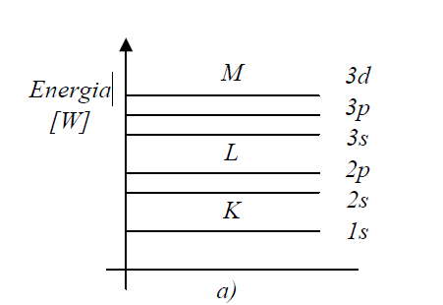
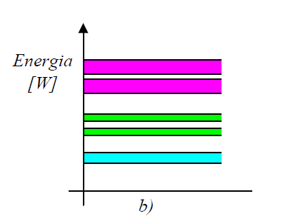

a.) Diskrétne hodnoty energie elektrónov pre izolovaný atóm
b.) Pásmový energetický model kryštálu kondenzovanej látky

3. Elektrický prúd v polovodičoch

Valenčné pásmo polovodiča je na rozdiel od valenčného pásma kovu plne obsadené. Pri -273 ^{O}C nie sú vo vodivostnom pásme žiadne elektróny. Zakázaný energetický pás má šírku menšiu ako 3 e a jeho šírka je pre rôzne polovodiče rôzna.

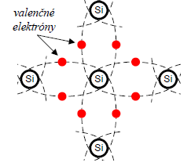
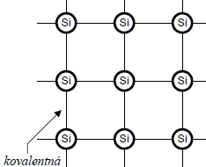

Princíp kovalentnej väzby medzi atómami kremíka v ideálnej kryštalickej mriežke.

4. Vlastná vodivosť

Elektróny valenčného pásma polovodiča sa môžu dostať na vyššiu energetickú hladinu vodivostného pásma prijatím energie od elektrického poľa, tepla, svetla, alebo iného žiarenia. Takéto elektróny sa stávajú vodivostnými. Vo valenčnom pásme ostáva po nich diera s kladným elektrickým nábojom. Vznik uvedených párov elektrón – diera sa nazýva generácia. Existuje aj opačný proces – rekombinácia.
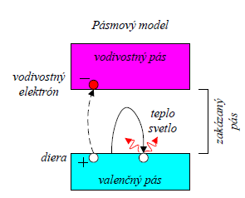
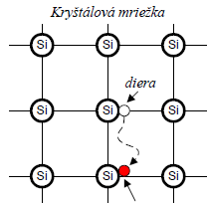

Vznik vlastnej vodivosti vodiča.

Pri určitej teplote je generácia a rekombinácia v rovnováhe. Toto je základ takzvanej vlastnej vodivosti polovodičov – ich vodivosť pri vzrastajúcej teplote stúpa. V prípade kremíka sa vodivosť zdvojnásobí pri zväčšení teploty o 10 ^{O}C. Vlastná vodivosť polovodiča sa využíva v praxi hlavne vo fotorezistoroch a termistoroch.

5. Prímesová vodivosť v polovodičoch

Vodivosť polovodiča je možné podstatne zvýšiť nahradením niektorých atómov polovodiča v mriežke inými atómami s podobnými rozmermi, ale iným počtom elektrónov vo valenčnom pásme. Ak má dotujúci atóm – prímes o jeden elektrón viac vznikne polovodič typu N, pretože piaty elektrón sa nezúčastnuje kovalentnej väzby a môže byť ľahko aktivovaný do vodivostného pásma.
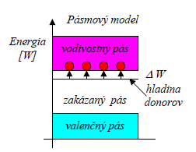
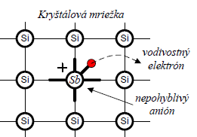

Prímesová vodivosť typu N spôsobená donorom

Keďže energetická hladina valenčných elektrónov v prínosových atómoch (donoroch) je blízko vodivostného pásu, stačí malá tepelná energia na uvolnenie elektrónu do vodivostného pásma. V polovodičoch typu N sú voľnými nosičmi náboja elektróny vo vodivostnom pásme. V polovodiči typu P sú volnými nosičmi náboja diery vo valenčnom pásme.

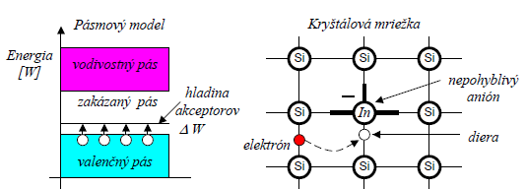
Prímesový polovodič typu P s dierovou vodivosťou

6. Polovodičové diódy

Priestor medzi polovodičom typu P a polovodičom typu N, ktoré sú spojené bez porušenia kryštálovej mriežky sa nazýva PN prechod, a predstavuje základ polovodičovej diódy. Difúziou dochádza k prechodu elektrónov z polovodiča typu N do oblasti polovodiča typu P. Tak isto sa premiestňujú (difundujú) diery z oblasti polovodiča typu P do oblasti polovodiča typu N. Pri tomto procese dochádza v oblasti PN prechodu k rekombinácii pohyblivých elektrónov a dier. Dôsledkom toho je, že v tejto oblasti ostanú len nepohyblivé ionizované atómy kryštálovej mriežky, ktoré vytvoria elektrickú dvojvrstvu s intenzitou elektrického poľa, ktoré pôsobí proti difúznej sile pohybujúcich nosičov. Toto vnútorné napätie PN prechodu sa nazýva difúzne napäatie.

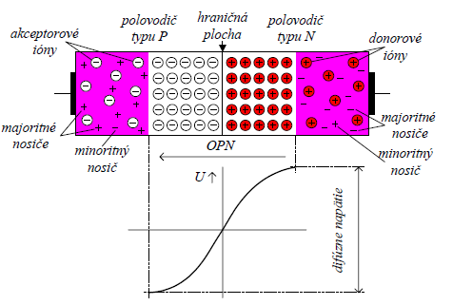

PN prechod bez pripojeného vonkajšieho napätia

7. Schottkyho dióda

V roku 1938 navrhol nemecký fyzik Walter Hermann Schottky nový konštrukčný prvok, diódu s prechodom polovodič-kov, ktorá bola po ňom neskôr pomenovaná. Schottky sa výskumu venoval vo výskumných laboratóriách firmy Siemens und Halske (dnes Siemens AG), zaoberal sa mechanizmom elektrického šumu, vlastnosťami priestorového náboja v elektrónových trubiciach a usmerňovačoch.

8. Princíp činnosti

Schottkyho diódy sú prvky, ktoré k svojej činnosti využívajú usmerňovacie vlastnosti prechodu kov - polovodič typu N (tzv. Schottkyho prechod MN). Má teda VA charakteristiku dosť podobnú klasickému PN prechodu, ale je tu niekoľko dôležitých rozdielov.
- Pretože nedochádza k injekcii minoritných nosičov náboja cez prechod, vedenie el. prúdu je realizované iba majoritnými nosičmi
- Z toho vyplývajúce menšie úbytok el. napätie pri zapojení v priepustnom smere, než u PN prechodu kremíkové diódy (typicky nižšie o 0,3 V)
- Pri difúzii sa na okrajoch gate vrstvy nekumulujú minoritné nositelia, preto je doba medzi vznikom a zánikom gate vrstvy výrazne menšie, v kove je náboj rozptýlený vo veľmi krátkom čase (rádovo 10-13⁻¹³ s) - to predurčuje Schottkyho diódy pre spracovávanie signálov s vysokými frekvenciami
- Z polovodiča typu N prechádzajú do kovu elektróny z vrcholu energetickej bariéry (tzv. horúce elektróny), ktoré v kove strácajú prebytok svojej energie a vracajú sa energeticky na úroveň Fermiho hladiny v kove
- V aplikáciách elektroniky veľmi vysokých frekvencií nahrádzajú hrotové diódy, proti ktorým majú okrem kratšie zotavovacej doby tiež lepšiu mechanickú pevnosť, reprodukovateľnosť pri výrobe, menšie šum a vyššie záverné napätie. Jednoduchosť výroby umožňuje vyrábať Schottkyho diódy s veľmi malou plochou prechodu
- Možno ich využiť až do rádovo stoviek GHz. Pre ich rýchle spínacie časy a malému napätie v priamom smere sú Schottkyho diódy predurčené pre použitie v spínacích obvodoch s dobou zopnutia jednotiek nanosekúnd aj menšie, ako ochranné prvky a ako prvky rýchlych logických integrovaných obvodov. Sú využívané ako usmerňovače a spínače vo výkonovej technike, majú vyššiu energetickú účinnosť, menšie rozmery a nižšiu hmotnosť ako klasické diódy
- Majú tiež však väčší záverný prúd (až stovky nA) a nižšie povolené záverné napätie (desiatky V, u najnovších SD už stovky)

9. Konštrukcia Schottkyho diódy

Pre výrobu Schottkyho diód sa najčastejšie používa kremíka alebo GaAs ako polovodiče a zlata alebo hliníka ako kovu. Základ štruktúry tvorí doštička silne dotovaného polovodiča N + (typicky 0,2 mm). Na nej sa planárnou epitaxiou nanesie vrstva typu N (niekoľko μm). Tá zaisťuje dióde dobré záverné vlastnosti, zatiaľ čo ohmický kontakt na silno dotované vrstve zaisťuje malý sériový odpor. Povrch Epitaxnej vrstvy je očistený a pokrytý oxidom, v ktorom je vyleptaný otvor pre naparenie kovovej elektródy diódy.
Táto jednoduchá konštrukcia diód má však nevýhodu v tom, že umožňuje vznik elektrických polí veľké intenzity v okrajových oblastiach ochudobnené vrstvy (strmé okraje, existencie kladných nábojov na rozhraní SiO₂), Čo vedie k nárastu prúdu v týchto oblastiach, nízkym prierazným napätím a zlým šumovým vlastnostiam diód.
Tento nedostatok odstraňujú konštrukcie diódy s kovovou elektródou prekrývajúce oxidovú vrstvu. Ochudobnená vrstva je pod kondenzátorom zaoblená a jej ostré okraje spôsobujúce mäkký prieraz sú eliminované. Oblasti prekrytia oxidovej vrstvy musia byť malé, aby sa vplyvom prídavnej kapacity nezhoršovali frekvenčné vlastnosti diódy. Niektoré diódy preto obsahujú ochranný prstenec.

10. Schottkyho bariera
Elektróny v kove majú negatívnu energiu vzhľadom na vákuovú hladinu. teda potrebujú dodať nejakú energiu, aby sa mohli osamostatniť z príťažlivých síl v kryštáli a stali sa tak voľnými elektrónmi. Energia, ktorá je potrebná pre odtrhnutie priemerného elektrónu (elektrón na Fermiho hladine) v kove, sa nazýva "výstupné práce" a jej hodnota je rovná qɸ_{m}. Inak povedané, výstupná práca vyjadruje pozíciu Fermiho hladiny s ohľadom na energiu voľného elektrónu vo vákuu (vákuová hladina). Výstupná práca pre rôzne kovy je materiálovými konštantami. Niektoré z nich sú uvedené v tabuľke:
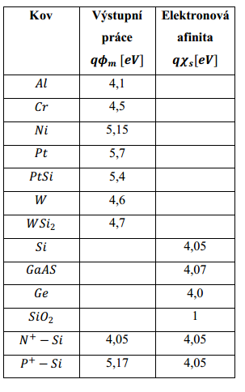

Podobne by sa mohli do tabuľky popísať aj polovodiče. Na rozdiel od kovov ale u polovodičov nejde o ich materiálovú konštantu, ale výstupná práca je závislá na type dopingu a jejho veľkosti (pretože Fermiho hladina u polovodiča sa mení práve s dopingom). Avšak doping neovplyvní umiestnenie jednotlivých energtckých pásov. Pozícia
vodivostného pásu je tu potom označovaná ako elektrónová afinita označená
v tabuľke ako qX_{s}. Elektrónová afinita je rovná energii potrebnéj na uvoľnenie elektrónu s nulovou kinetickou energiou. Výstupná práca kovu qɸ_{m} je väčšia ako
pri polovodiči qX_{s}, Čo spôsobuje potenciálový schod medzi spodnou hranou vodivostného pásu polovodiča a Fermiho hladinou kovu o výške q_{B} = qɸ_{m –} qX_{s.}
Pri vytvorení MN prechodu sa elektróny s najvyššou energiou (odtiaľ pochádza názov pre diódu "Heiße Ladungsträger-Diode ") premiestnia do kovu, čím na strane polovodiča vzniká (veľmi tenká) ochudobnená zóna, systém prejde do stavu termodynamickej rovnováhy ktorá je udržiavaná príslušným napätím. Ak diódu teraz zapojíme v priepustnom smere a napätie prekoná túto bariéru, diódu otvoríme.
V prípade, že priložíme napätie záverné, elektróny nemôžu prejsť potenciálovú bariéru, môžu však tunelový jav cez nu. Keďže je pomerne tenká, je tento tunelovaciu efekt silný a príslušný záverný prúd relatívne vysoký. Kým P - N bariéra potrebuje na zotavenie stovky nanosekúnd, Schottkyho bariéra sa prakticky nemá z čoho zotavovať a je tak násobne rýchlejšia (0,1 - 1 ns), tiež odpadá šum spôsobený zotavovacím prúdom, ktorý je u výkonových systémov fatálny. Keďže elektróny vstreknuté N polovodičom sa v kovu stanú ihneď voľnými elektrónmi,
odpadá zdĺhavá rekombinácie P a N nosičov, čo tiež umožňuje konštruovať oveľa menšiu plochu prechodu a tým aj rozmerovo menšiu diódu.

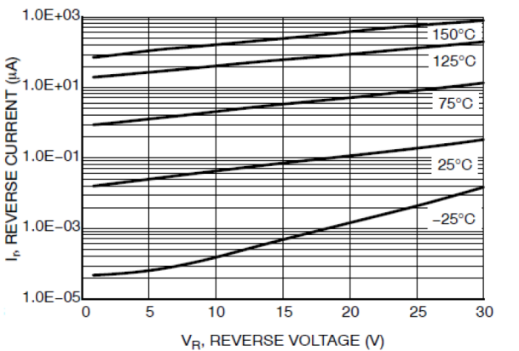
Záverné prúdy pri Schotkkyho diode.

11. Aplikácia Schotkkyho diódy
Schottkyho diódy, alebo Schottkyho bariérové diódy sa používajú už viac ako 25 rokov v mnohých rôznych druhoch obvodov. Schottkyho diódy nachádza uplatnenie aj v aplikáciách pre rádiové frekvencie. A to hlavne vďaka vysokej spínacej rýchlosti. Okrem tejto vlastnosti sa z nich vďaka nízkemu spúšťaciemu napätiu, schopnosti pracovať na vysokých frekvenciách a nízkej kapacite môžu robiť ideálne RF detektory.

12. Simulácia Schotkkyho diódy
Pre potreby počítačovej simulácie som použil vstah:

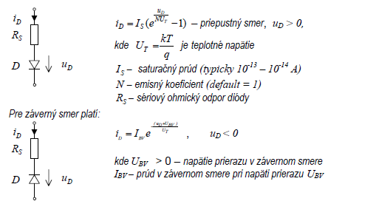

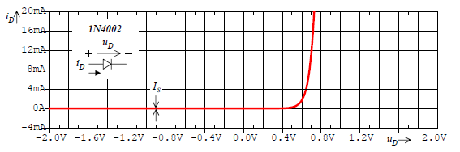
Exponenciálna VA charakteristika polovodičovej diódy s PN prechodom.

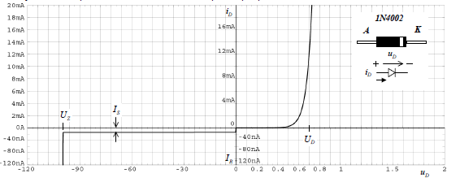
Exponenciálna VA charakteristika polovodičovej diódy s PN prechodom.

13. Ideálna VA charakteristika Schotkkyho diódy

V ideálnom prípade by simulácia voltampérovej charakteristika Schotkkyho diódy mala vypadať takto:
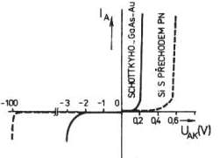

VA charakteristika Schotkkyho diódy.

14. Výpočet voltampérovej charakteristiky Schotkkyho diódy

Tabuľka vypočítaných hodnôt

U [V] | 0 | 0,163 | 0,179 | 0,205 | 0,221 | 0,236 | 0,258 | 0,275 | 0,291 | 0,323 | 0,357 | 0,415 | 0,452
I [A] | 0 | 0,001 | 0,002 | 0,005 | 0,01 | 0,02 | 0,05 | 0,1 | 0,2 | 0,5 | 1 | 2 | 2,58

I [A]

U [V]
Graf vypočítaných hodnôt.

Príklad výpočtu
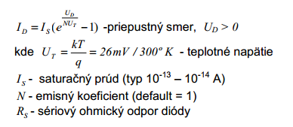

15. Hodnoty simulácie pri teplote 300 K

Simulácia pri teplote 300 K pracuje správne a vykresľuje hodnoty skoro totožné s vypočítanímy hodnotami. Problém simulácie nastáva pri zmene teploty, kedy teplota stupne, alebo klesne čiže je rozdielna od 300 K. Simulácia nesprávne tvaruje koleno voltampérovej charakteristiky a posúva ho pri znižovaní teploty smerom do ľava čiže dióda sa stáva vodivá pri nižšom napätí. A pri zvyšovaní teploty sa koleno voltampérovej charakteristiky posúva do prava a dióda na to aby sa stala vodivá potrebuje väčšie napätie.

Tabuľka hodnôt simulácie pri teplote 300 K

U [V] | 0 | 0,163 | 0,179 | 0,205 | 0,221 | 0,236 | 0,258 | 0,275 | 0,291 | 0,323 | 0,357 | 0,415 | 0,452
I [A] | 0 | 0,001 | 0,001 | 0,0049 | 0,012 | 0,021 | 0,053 | 0,06 | 0,10 | 0,20 | 0,5 | 2,7 | 3,95

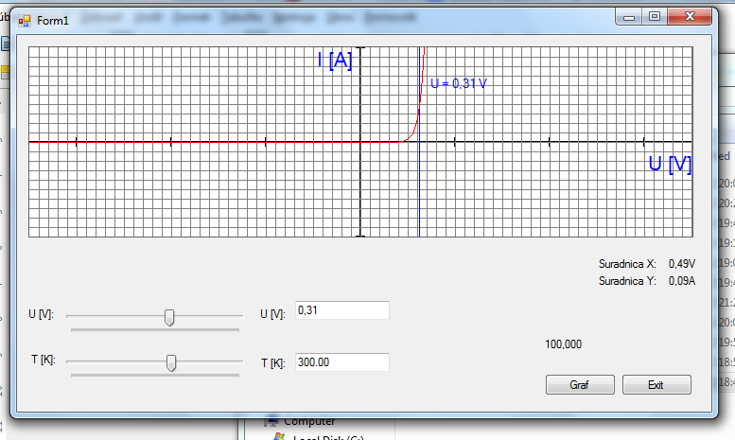
Hodnoty simulácie pri teplote 300 K
Tabuľka hodnôt simulácie pri teplote 158,19

U [V] | 0 | 0,163 | 0,179 | 0,205 | 0,221 | 0,236 | 0,258 | 0,275 | 0,291 | 0,323 | 0,357 | 0,415 | 0,452
I [A] | 0 | 0,06 | 0,10 | 0,20 | 0,5 | 2,7 | 5 | 10

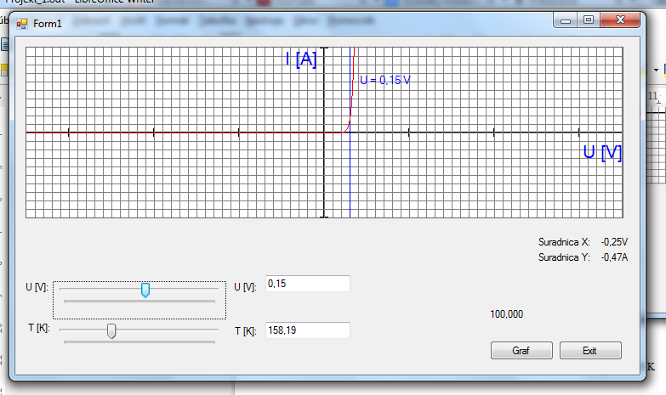
Hodnoty simulácie pri teplote 158,19 K

Tabuľka hodnôt simulácie pri teplote 415,25 K

U [V] | 0 | 0,163 | 0,179 | 0,205 | 0,221 | 0,236 | 0,258 | 0,275 | 0,291 | 0,323 | 0,357 | 0,415 | 0,452
I [A] | 0 | 0 | 0 | 00001 | 0,0001 | 0,0001 | 0,0005 | 0,001 | 0,001 | 0,1 | 0,2 | 0,3 | 0,5

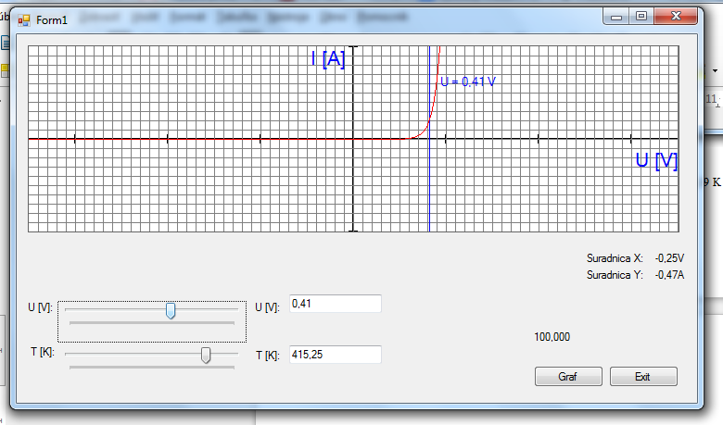
Hodnoty simulácie pri teplote 415,25 K

Záver

Pri porovnaní získaných hodnôt zo simulácie a hodnôt získaných výpočtom som dospel k záveru, že simulácia nepracuje úplne správne. Simulácia vykreslila korektný graf jedine pri teplote 300 K. Pri nižšej teplote bol graf vykreslený nesprávne a na prekonanie PN bariéry bolo potrebné menšie napätie. Naopak pri zvýšení teploty na prekonanie PN bariéry bolo potrebné väčšie napätie. Táto chyba simulácie je spôsobená pravdepodobne zle navrhnutým algoritmom na vykresľovanie závislosti voltampérovej charakteristiky Schotkkyho diódy.
Použitá literatúra:
1. Antognetti P., Massobrio G.“ Semiconductor device modeling with SPICE
2. Vobecký J., Záhlava V. : Elektronika, součiastky a obvody, princípy a príklady. GRADA 200
3. Beiser A. : Úvod do moderní fyziky. McGraw-Hill, New York 1969, preklad do češtiny v r. 1975
4. Sima Dimitrijev: Principles of Semiconductor Devices, Oxford University Press 2006
5. S. M. Sze, Kwok k. Ng: Physics of Semiconductor Devices, Third Edition
6. http://wikipedia.infostar.cz
7. http://www.radio-electronics.com

